Selenium com Python #08 - Eventos p.II (ActionChains)
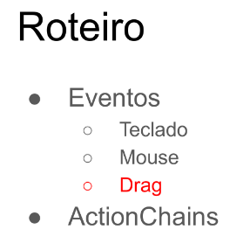

ActionChains são apis de baixo nivel

EVENTOS DE TECLADO

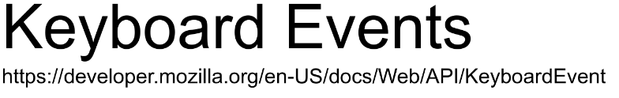

TIPOS DE EVENTOS DE TECLADO
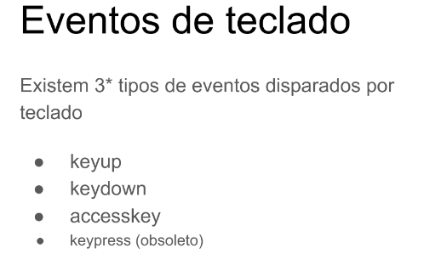
O KEYPRESS ELE É OBSELOTO E SERÁ REMOVIDO DO BROWSER

QUANDO USAMOS O TECLADO TEMOS 2 AÇÕES

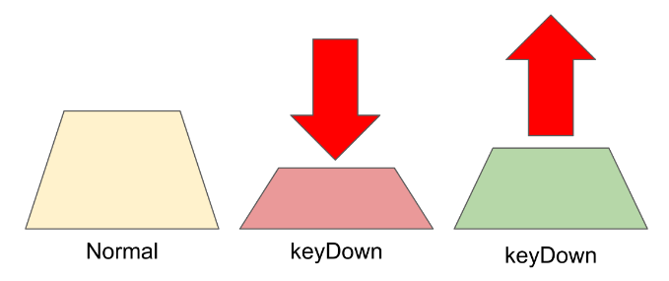
1 QUANDO PRESSIONAMOS UMA TECLA (KeyDown)
2 QUANDO SOLTAMOS UMA TECLA (KeyUp)

O ACESSKEY É UM ATRIBUTO DE QUALQUER ELEMENTO (ATRIBUTO GLOBAL) → ELE NÃO DISPARA EVENTOS

Fui PRO CODE
https://selenium.dunossauro.live/keyboard.html

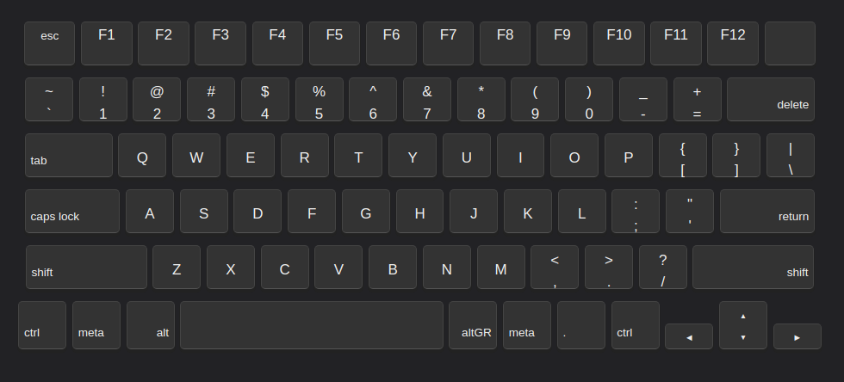
Ele monitora o que digitamos

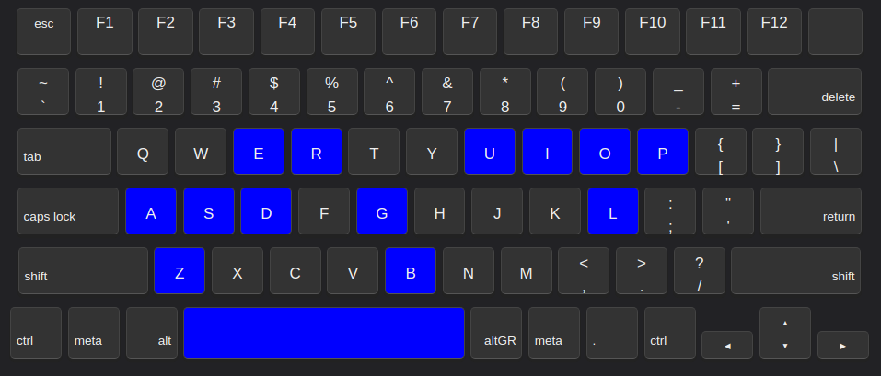
digitei meu nome completo

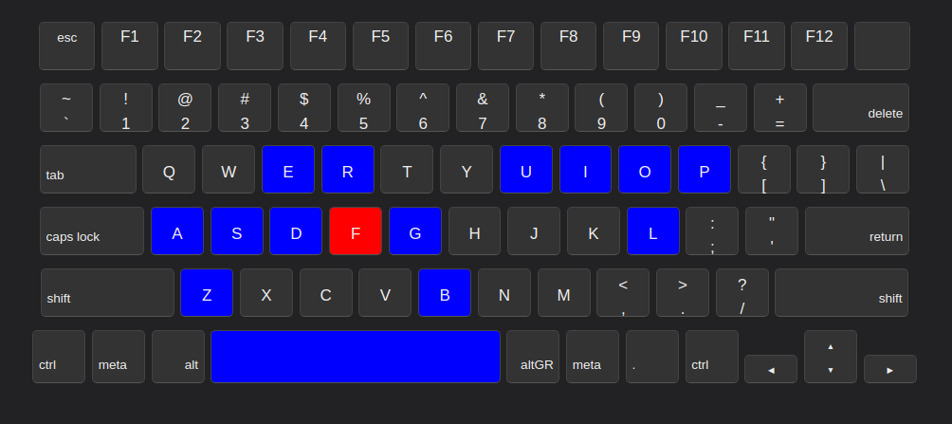
quando clica em uma tecla ele mostra em vermelho

o vermelho é keydown e o azul é keyup

##############################################################################

Caso mande ele enviar algo com o send_keys no teclado
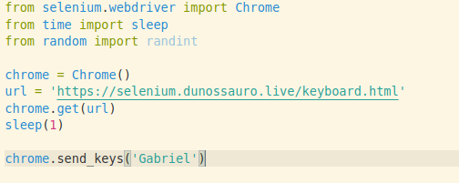
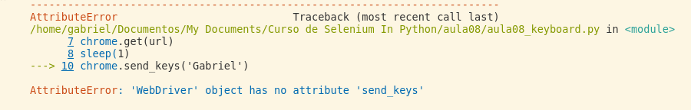
Ele não funciona porque precisamos mandar um webelement

Repare que ao enviar uma letra maiuscula, ele mostrará que a tecla SHIFT foi pressionada
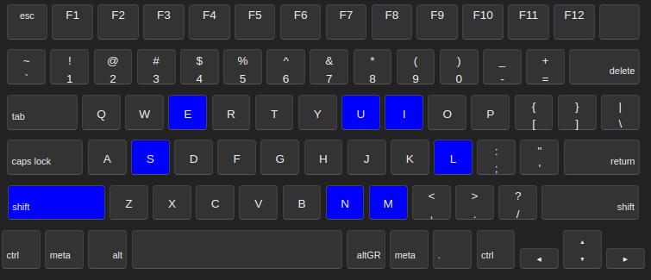

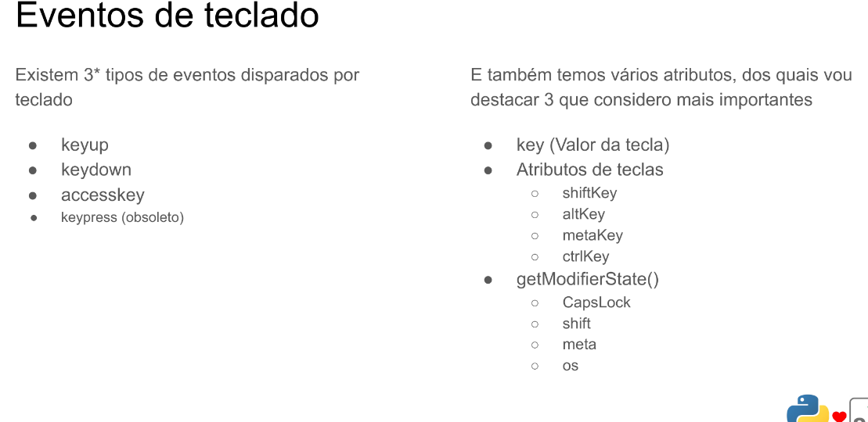

Os eventos keyup e keydown tem eventos relacionados que podem acontecer e serem disparados em determinados momentos

quando disparamos um evento de teclado, tem 3 coisas que são atribuidas a esse evento do teclado

Key(valor da tecla) → a r q w e r t y s g p 0 1 5 z m
Atributos de teclas → quando clicamos em shift, shift + a
MODIFICA O ESTADO → get ModifierState() →

eventos 2

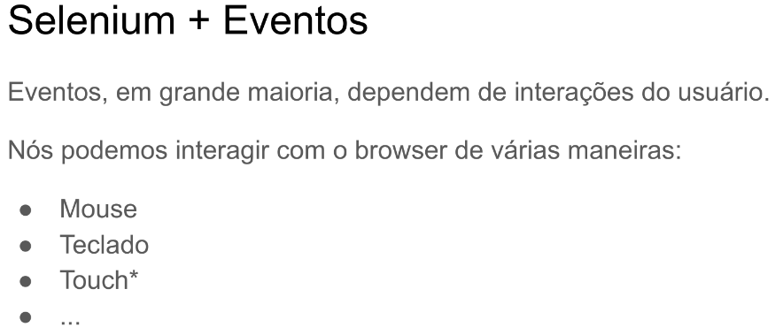
Infelizmente a api do selenium é um pouco pobre

Api do selenium
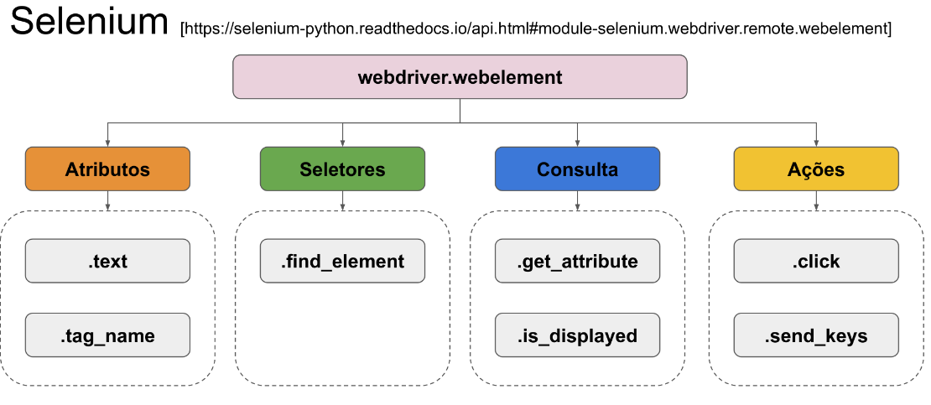
Atributos → .text → pega o texto
.tag_name → pega a tag
Seletores → .find_element → tem seletores para pegar um elemento dentro do próprio elemento
Consulta → .get_attribute → pega o CONTEUDO atributo
.is_displayed → mostra se o elemento está visível ou não
Ações → .click → clica no elemento
.send_keys → manda um texto para o input ou WebElement

e se precisar fazer algo diferente com o browser?

Açoes válidas para um webelement no selenium
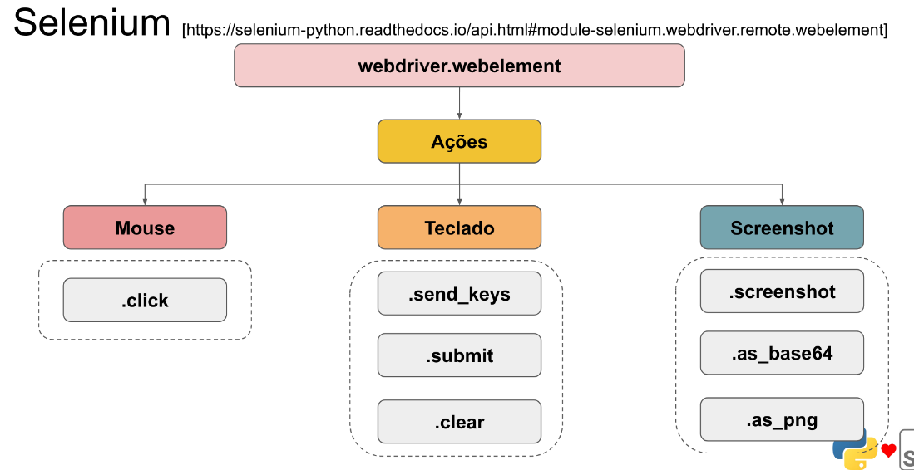
No mouse → .click → clica em um webelement
No teclado → .send_keys → envia texto para o webelemet
.submit → quando estamos em um form e precisamos enviar as infos para um form
.clear → limpa um webelement, como p/ exemplo um input
Screenshot → várias coisas interessantes

como vou apertar shift ou outra tecla de controle?
Action Chains → ou Cadeia de ações → Low-level API → é uma interface que o selenium me da que eu interajo com ele e ele faz coisas que ele normalmente não faria
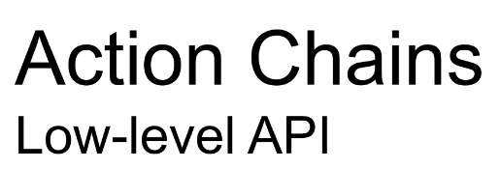
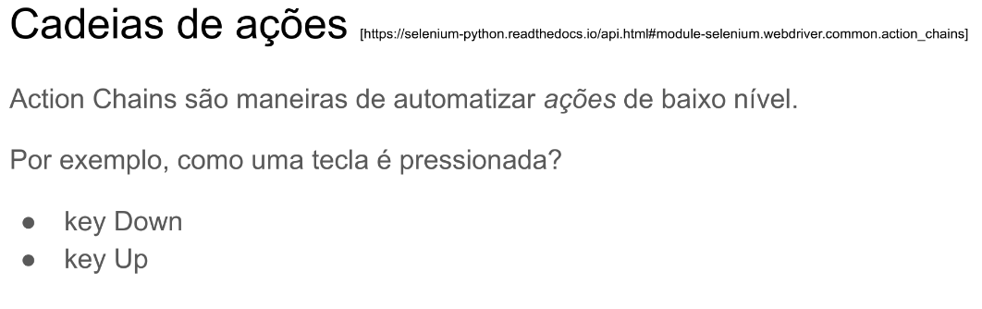

mostrando como o send_keys funciona no Action Chains

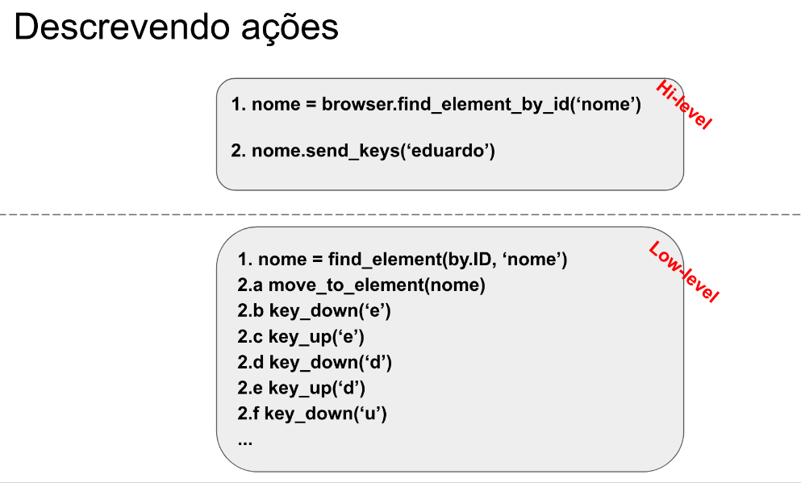
Hi-level
1 → pega o input que tem o id nome
2 → pega o elemento e envia a string que você colocou → ele digita tudo de uma vez a string

Low-level
1 → pega o elemento pelo id que seja nome
2 → move_to_element()
2.a> → vai clicar e soltar cada letra do teclado desejado

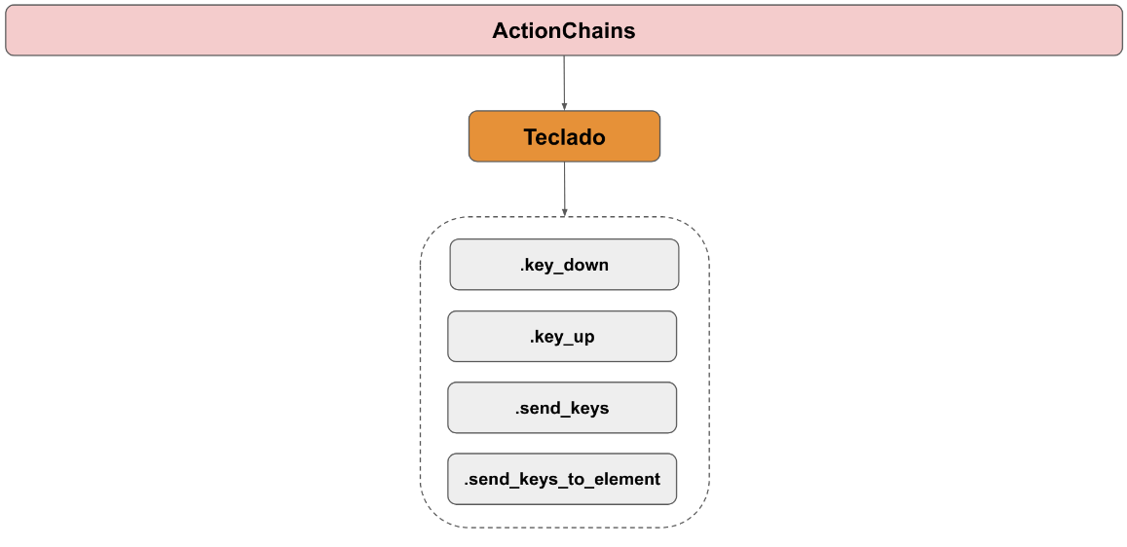
o ActionChains provem os comandos (tem o send_keys tmb pois mesmo sendo low-level tem suporte ao hi-level)
.key_down → pressiona a tecla
.key_up → solta a tecla
.send_keys → a mesma função do outro
.send_keys_to_element → manda para um elemento especifico (é redundante pois tem que ter o find_element)

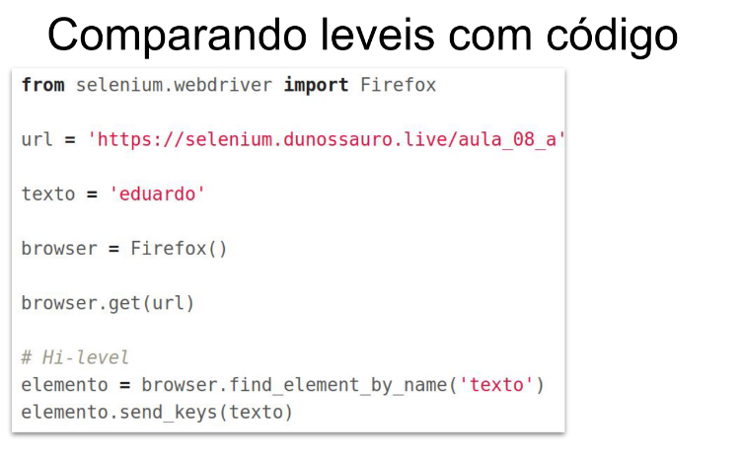
vá para a essa aula → https://selenium.dunossauro.live/aula_08_a.html
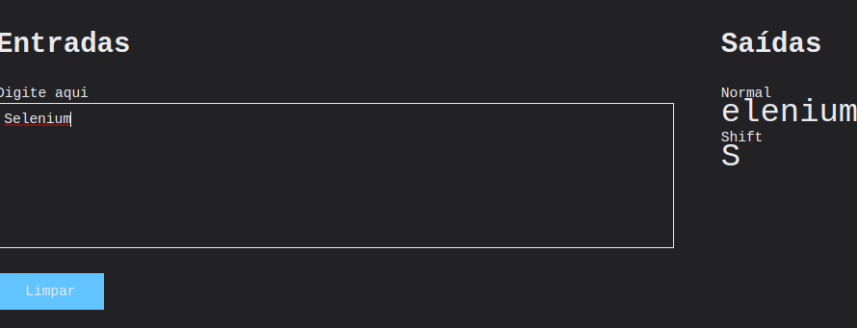
essa pagina mostra o que foi digitado utilizando o Shift, CAPS entre outros…

Vamos ver a api de low-level para mandar UM SHIFT E CAPS_LOCK

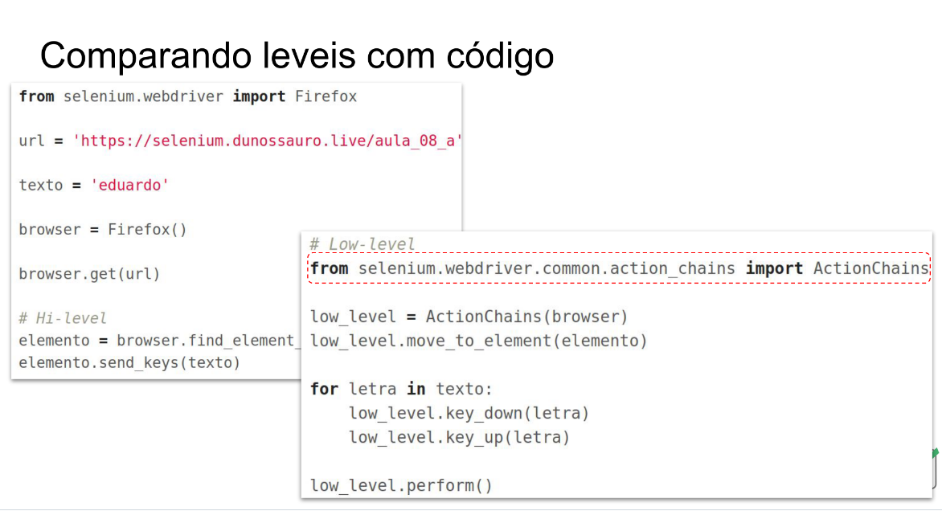
from selenium.webdriver.common.action_chains import ActionChains
do selenium importe o webdriver e dele importe o common (coisas comuns) e dele importe o action_chains e do action_chains importe a Classe ActionChains

A var low_level recebe a classe ActionChains e a classe recebe o navegador → passamos um navegador para o actionchains

para cada letra que da palavra, clica na letra e solta a letra
no fim da um LOW_LEVEL.PERFORM()
low_level.perform()

fluxo do funcionamento
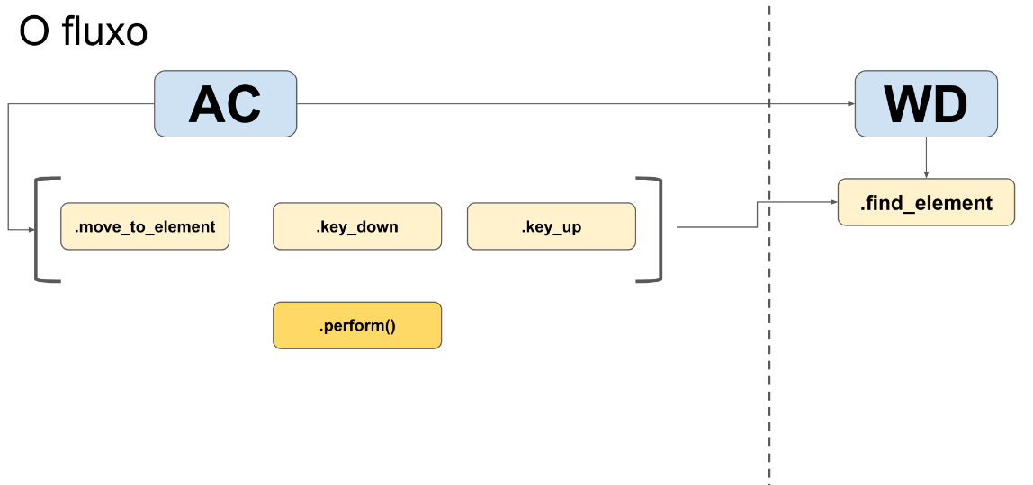
O action chains não subistitui o webdriver (A LOW LEVEL NÃO PODE FAZER get() entre outras coisas porque ela tem um jeito diferente de interagir com os elementos)

o webdriver (WD) faz o find do elemento e o actionChains (AC) faz a parte de interação com o teclado, mouse toutch de forma bruta

o action chains faz uma lista de operações (move o elemento, da um keydown, da um keyup e no final damos um perform)

O que o perform faz?
Pega a lista de ações e executa todas de uma vez (enquanto Não chama o perform não faz nada)

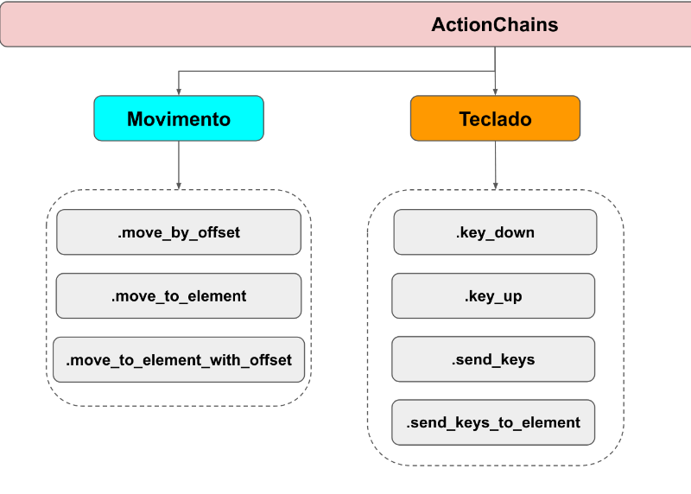
Quando temos o ac, temos açoes de movimento
Movimento → .move_by_offset / .move_to_element_with_offset = quando passamos cordenadas X e Y
.move_to_element = dá foco no elemento para enviar as infos

VAMOS FALAR DE KEYS :)
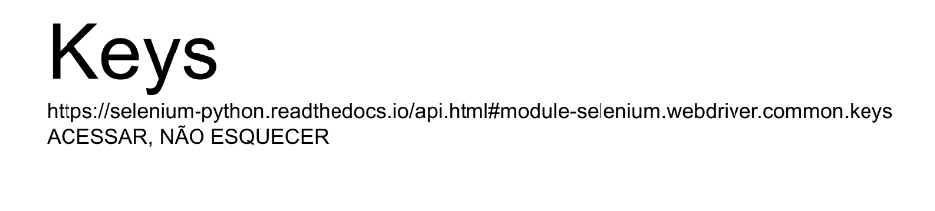

No lado esquerdo temos o nome da tecla e no direito o código da tecla
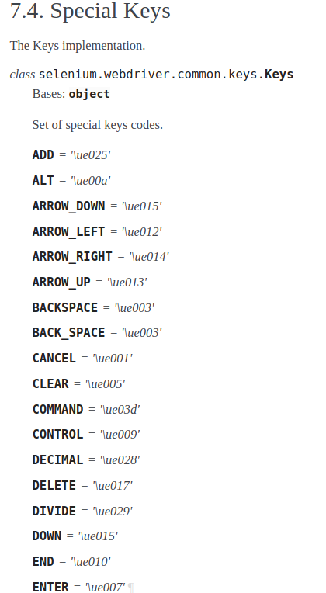

Como fazer para enviar um texto com todas as letras maiúsculas
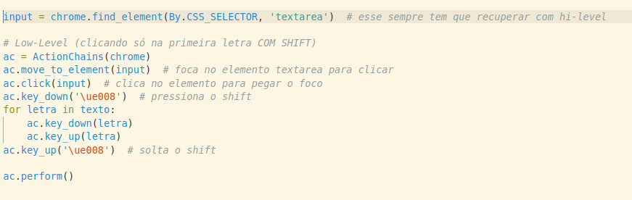
pega o webelement

coloca o navegador no actionchains na var ac
foca no input
clica no input
pressiona o shift
para cada letra no texto (o texto é “selenium”) clica e solta a letra
solta o shift
executa os comandos do ac

usando o keys

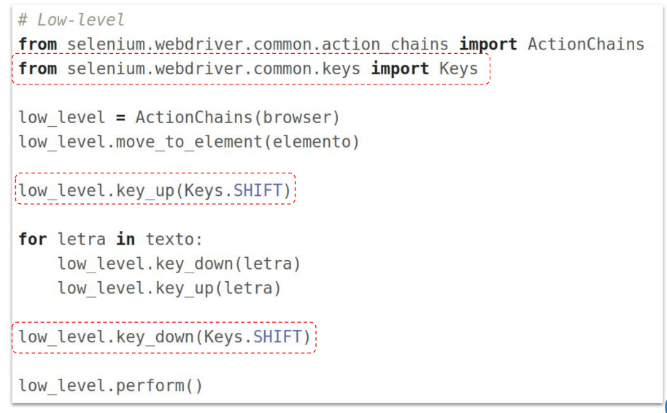
Descriçao onde está destacado
Da biblioteca selenium, importe o webdriver que importa o common que importa o keys que importa a classe Keys
clica na tecla shift (está ao contrario… é down)
escreve letra por letra da palavra / texto
solta o shift (está ao contrario… é up)
executa o ac

FLUXO

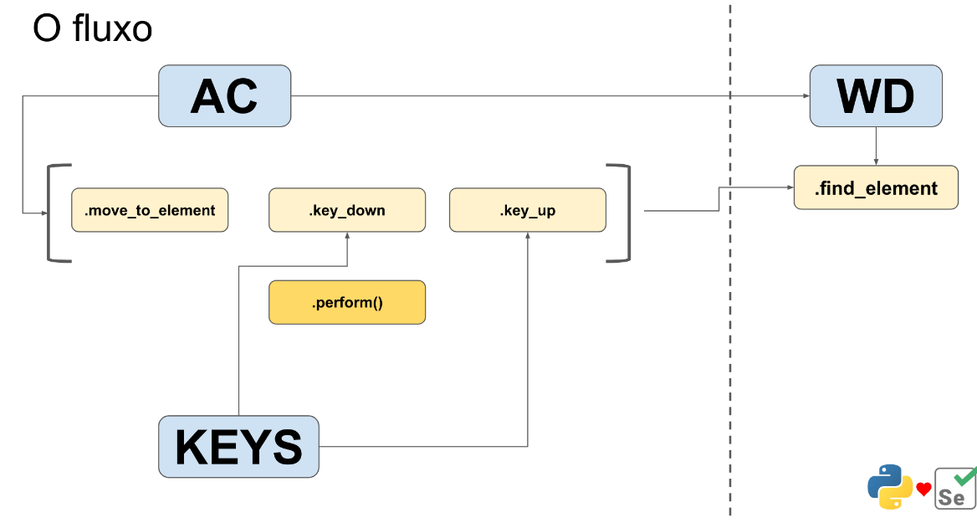
################################################################################

trabalhando com o MOUSE

WEBDRIVER
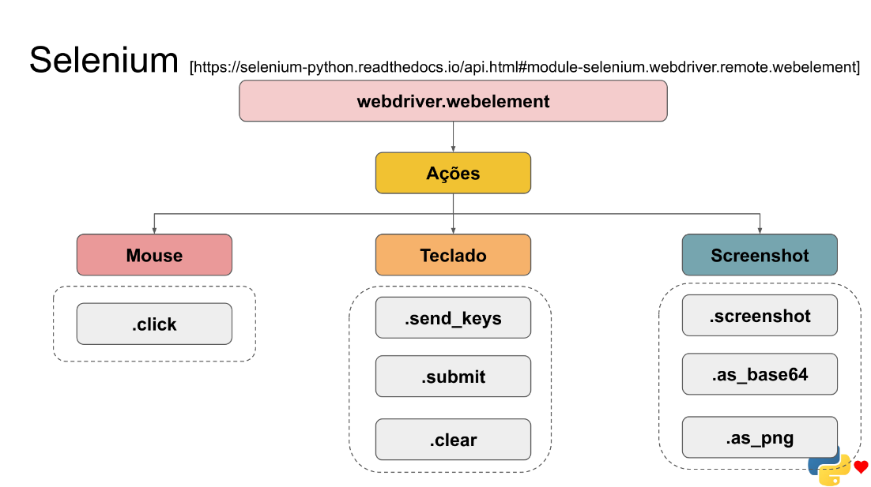
O webdriver não tem muitas interações com o teclado, só o click msm

JÁ NO ActionChains…

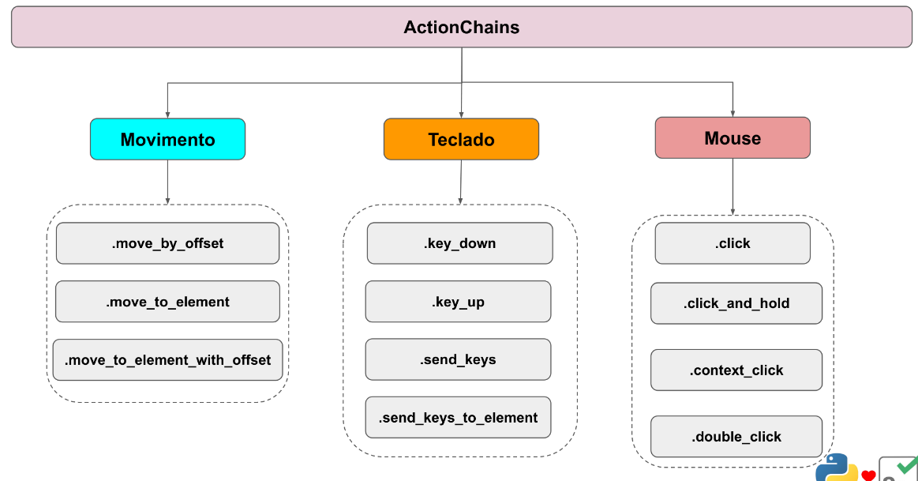
temos:
.click → clica
.click_and_hold → clica e segura
.context_click → clica no botão de contexto (botão direito… ou esquerdo se for canhoto)
.double_click → 2 clicks

API DE EVENTOS DE MOUSE

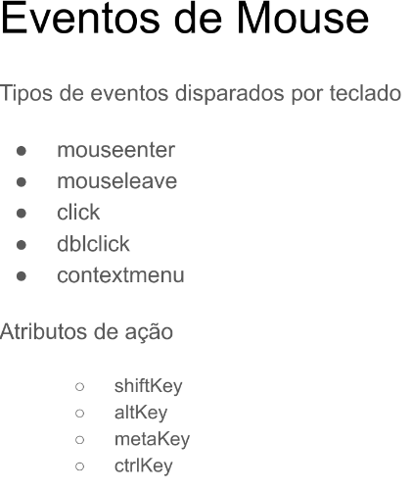

mouseenter → ENTRA
mouseleave → SAI
click →CLICA
dbclick → 2 CLIQUES
contextmenu → MENÚ DE CONTEXTO

ATRIBUTOS DE AÇAO
O MOUSE TMB PODE VIR COM SHIFT, ALT, META(BOTÃO DO WIN) CTRL

VAMOS NESSE SITE https://selenium.dunossauro.live/caixinha.html
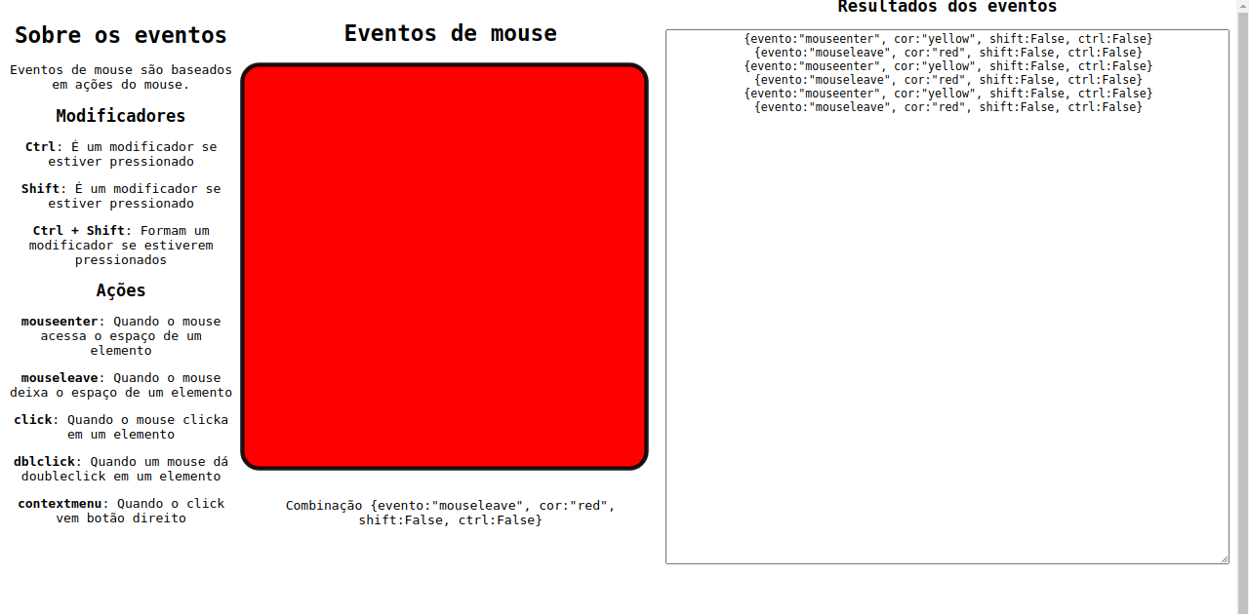

COMO VAMOS FAZER PARA ENTRAR E SAIR DA CAIXINHA
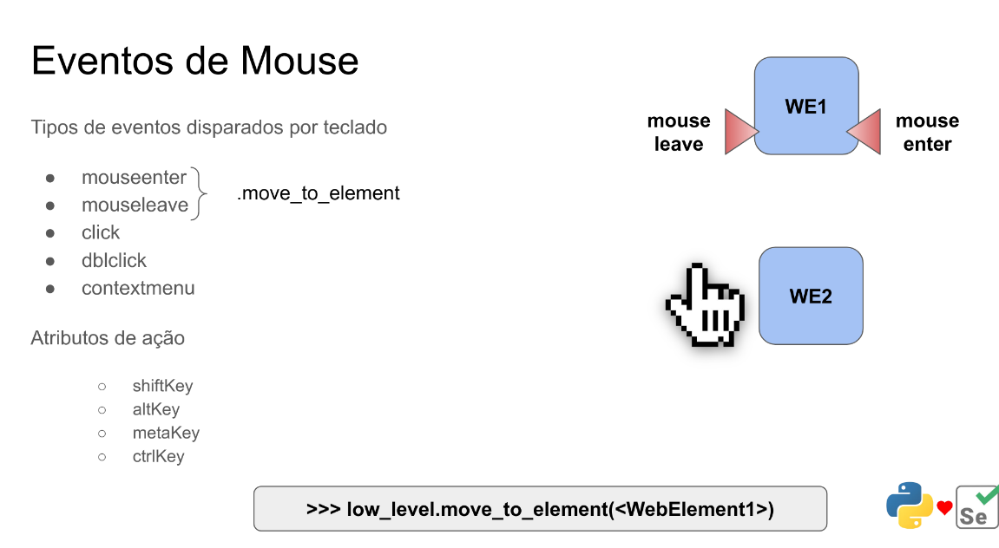
QUANDO DAMOS MOVE_TO_ELEMENT ELE ENTRA NO WE1
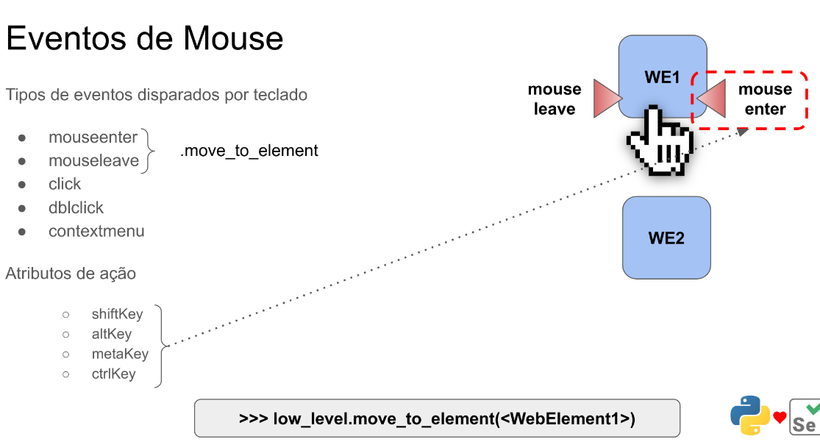
ESSA AÇAO PODE SER ACOMPANHADA DO SHIFT, ALT E OUTROS

E QUANDO FALAMOS PARA IR AO ELEMENTO 2, TAMÉM PODE SER ACOMPANHADO DE OUTROS ATRIBUTOS...
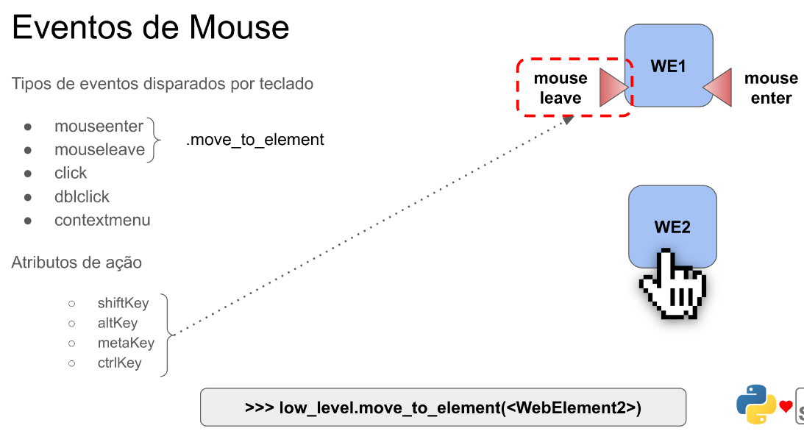

LET’S CODE
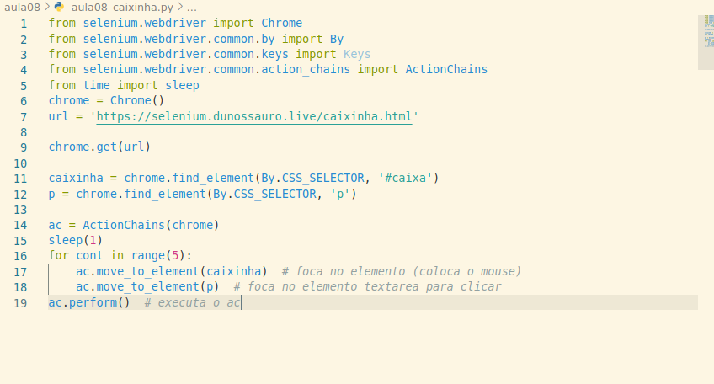
entra e sai da caixa 5x
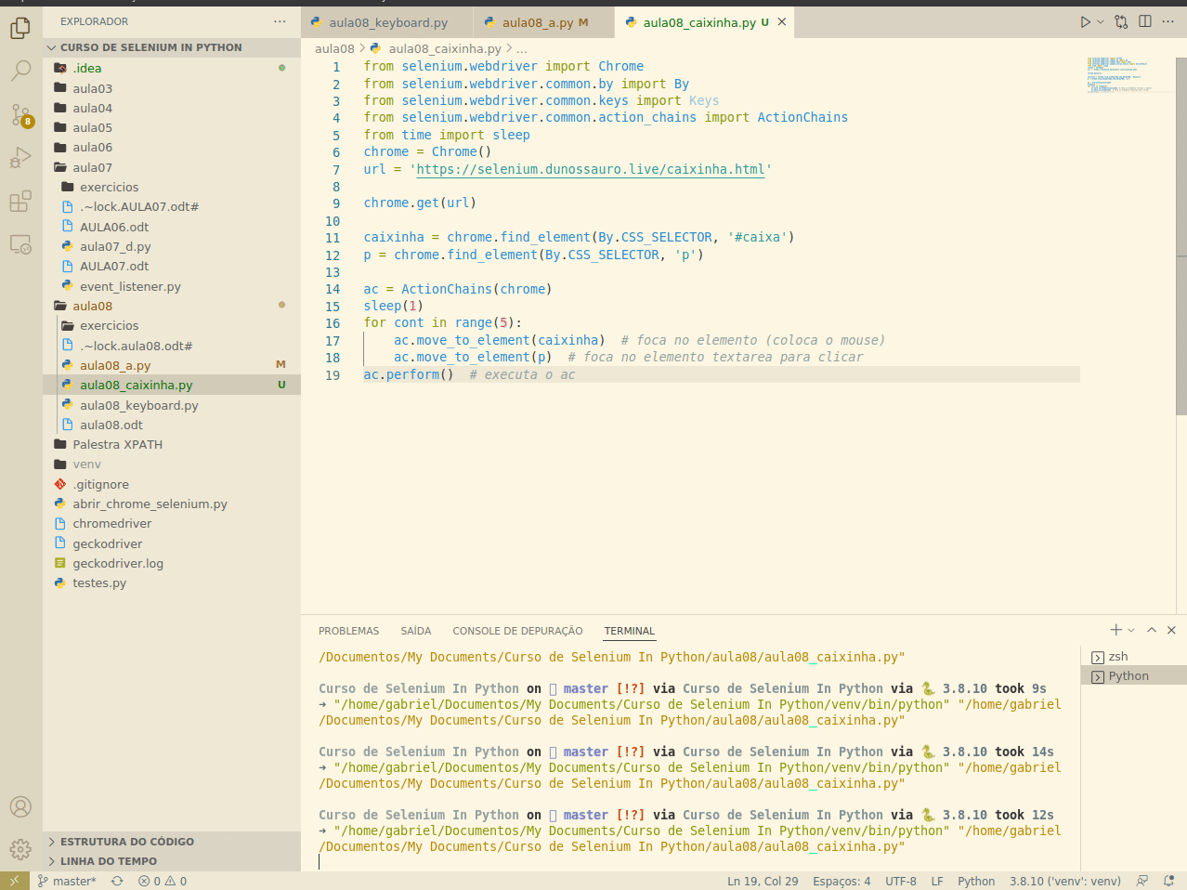

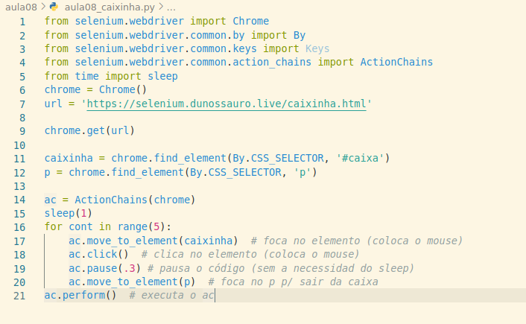
clica na caixa
Faz todas as operações de clicar, colocar e remover o mouse do elemento, double_click, e tudo isso com shift, shift+ctrl e ctrl
Exercicios
mostrar todas as cores da caixinha
enviar com caps ligado no textarea desse link → https://selenium.dunossauro.live/aula_08_a.html

